MINHOCA NA CABEÇA
Laura Alves da Silva1, Sabrina Mendes Boeira2
1 Instituto Federal Catarinense/IFC, Discente do Curso Técnico em Hospedagem Integrado ao Ensino Médio, Bolsista do Projeto de Ensino Minhoca na Cabeça/laura.sialves@gmail.com
2 Instituto Federal Catarinense/IFC, Docente Geografia, Cooordenadora Projeto de Ensino Minhoca na Cabeça /sabrina.boeira@ifc.edu.br

Palavras-Chave: Interdisciplinaridade, Compostagem, Horta, Paisagismo Interno

INTRODUÇÃO
Buscando oportunizar situações de ensino-aprendizagem que contextualizem conhecimentos adquiridos durante as aulas, com situações concretas da realidade social, entende-se quão importante vem a ser um momento onde os alunos possam realizar atividades práticas, onde haja a articulação e comunicação entre as áreas de conhecimento e o contexto social. O Projeto de Ensino Minhoca na Cabeça foi criado para oportunizar o aprendizado interdisciplinar dos alunos das turmas de segundo ano dos Cursos Técnicos, em Informática e Hospedagem, onde os conteúdos de Alimentos e Bebidas, Biologia, Geografia e Química se conectam por meio de ações concretas: manejo de compostagem, criação e manutenção de uma horta e a reorganização do paisagismo interno do prédio do Instituto Federal Catarinense Campus Avançado Sombrio.

METODOLOGIA
As atividades vem sendo realizadas desde o mês de maio do corrente ano, durante os horários das aulas das disciplinas envolvidas. Nelas, os professores realizam atividades de orientação (teóricas) e de confecção da compostagem, horta e paisagismo (práticas). A orientação tem foco no processo de seleção e tratamento de resíduos orgânicos gerados por alunos e servidores do Campus Avançado Sombrio, bem como, de restaurante próximo ao Campus. Com a construção e manutenção do sistema de compostagem, vem sendo construida pelos alunos uma horta vertical com embalagens pet recolhidas de seu uso na Instituição. O resultado da compostagem suprirá a demanda de terra adubada para a horta. Paralelamente à compostagem e horta, os alunos pesquisarão a situação das plantas que estão presentes no interior do prédio e práticas de paisagismo para realizar o manejo dos cachepôs existentes com o produto da composteira e a troca de plantas, quando necessário.

RESULTADOS E DISCUSSÃO
No mês de maio/2018, a partir da aquisição de alguns materiais para o trabalho, ocorreu a sensibilização das turmas dos segundos anos. Iniciou-se a coleta dos resíduos orgânicos e o processo de compostagem. Em junho, por ocasião da Semana do Meio Ambiente, foi feita a apresentação do Projeto à toda comunidade acadêmica, sendo a proposta muito bem recebida, visto que houve grande adesão dos docentes e discentes na separação dos resíduos. Encontra-se finalizada a etapa de coleta de dados sobre os vasos de plantas presentes no interior do prédio, sendo agora iniciada a etapa de análise. Observou-se que a partir da realização das atividades do projeto, demais docentes vem se associando a proposta e realizando atividades correlatas em suas disciplinas, como oficinas utilizando materiais reutilizáveis oriundos de atividades realizadas na instituição.
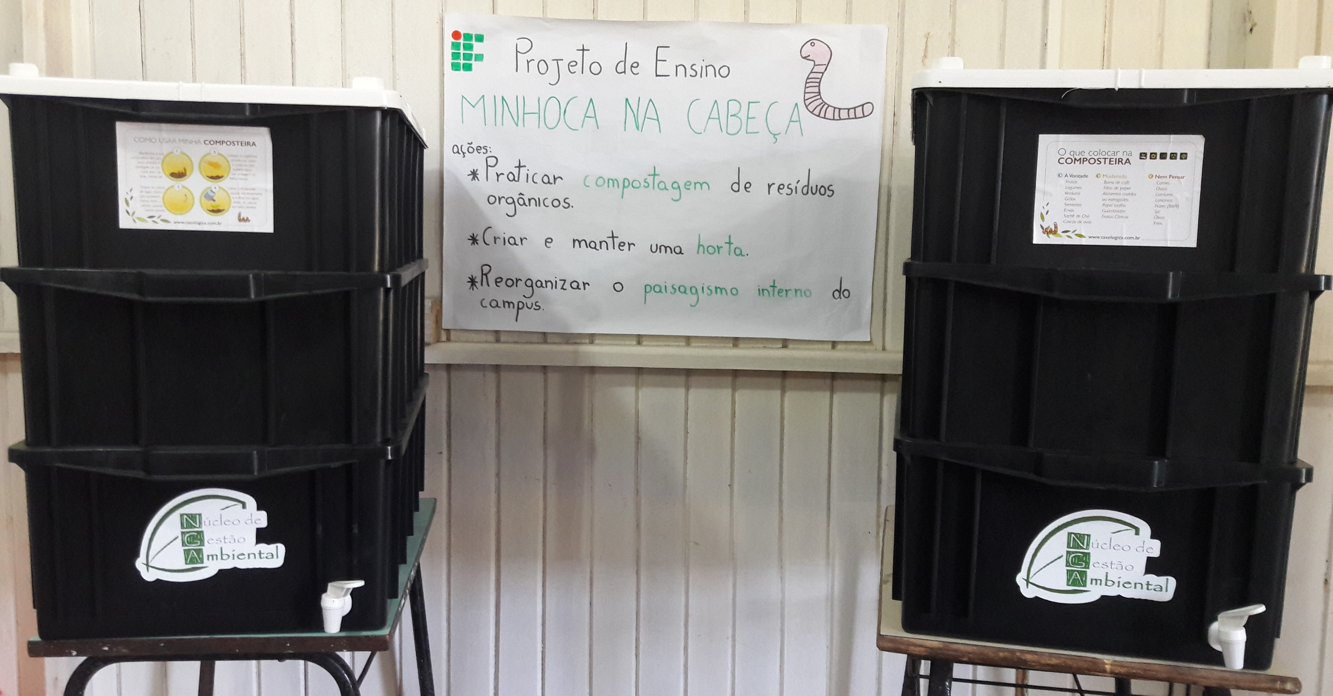
Figura 01 – Sistemas de Compostagem em funcionamento
CONCLUSÃO
Embora com apenas dois meses de desenvolviemnto do Projeto Minhoca na Cabeça, os resultados já obtidos demonstram que as estratégias metodológicas estão sendo bastante satisfatórias e repercutem além dos objetivos esperados, sendo a rápida consolidação da coleta dos resíduos orgânicos no Campus uma demonstração dessa situação. Tem-se observado o que Morgado (2006), afirma, “atividades desenvolvidas na compostagem e na horta envolvem a participação de diversos membros da comunidade escolar...tal trabalho coletivo fortalece a relação da comunidade com a escola, aproximando os sujeitos sociais e desenvolvendo o senso de responsabilidade e de cooperação nas escolas”.
AGRADECIMENTOS
Destaca-se a parceria entre os professores envolvidos, Eliane Floriano, Eria Cardoso, e Fabricio Dias, o positivo trabalho da aluna Laura Alves como bolsista e o apoio do Núcleo de Gestão Ambiental, NGA do Campus Avançado Sombrio, para o desenvolvimento e acompanhamento das atividades do Projeto.

REFERÊNCIAS
BOFF, Leonardo. Ecologia. Sustentabilidade: o que é: o que não é. Petrópolis: Vozes. 2012.
GONÇALVES, Carlos Walter Porto. Os (des) caminhos do meio ambiente. São Paulo. Contexto, 2002.
MORGADO, Fernanda da Silva. A horta escolar na educação ambiental e alimentar: experiência do Projeto Horta Viva nas escolas municipais de Florianópolis. 45p. Centro de Ciências Agrárias. Universidade Federal de Santa Catarina, Florianópolis, 2006. Disponível em: http://www.extensio.ufsc.br/20081/A-hortaescolar.pdf> Acesso em 13 de março 2018.

